图 书 推 荐

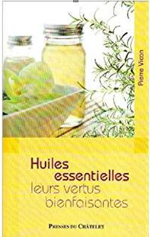
中文书名：《精油的益处：用芳香的力量改善生活 最全面，最翔实，最实用的精油知识全书》
法语书名：HUILES ESSENTIELLES LEURS VERTUS BIENFAISANTES
作 者：Pierre Vican
出 版 社：Editions de l'Archipel
代理公司：ANA/Helene
页 数：304页
出版时间：6年
代理地区：中国大陆
审读资料：电子稿
类 型：大众社科
授权已授：2010授权漓江出版社，版权现已回归

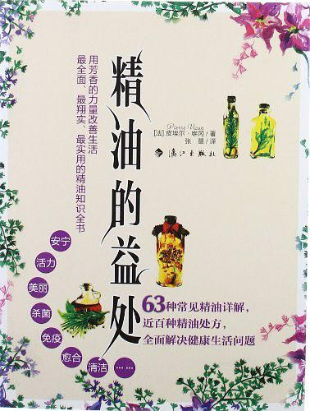
中简本出版记录
书 名：《精油的益处：用芳香的力量改善生活 最全面，最翔实，最实用的精油知识全书》
作 者：(法) 皮埃尔•维冈
出版社：漓江出版社
译 者：张蔷
出版年：2012年
页 数：222页
定 价: 28元
装 帧：平装

内容简介：

精油已经逐渐走进我们的日常生活，正确的使用不仅可以带给你活力安宁的情绪，美丽的外表；也可以增强你的免疫力，帮你解决健康小问题，给你芳香而洁净的空气环境……

著名芳香疗法研究者皮埃尔·维冈，力求精确，翔实地向读者讲解了关于植物及其疗法的实用性知识。本书深入浅出，从认识植物精油的成分、作用原理，鉴别方法讲起，详细地介绍了植物精油的多种用法及注意事项，并针对近30种生活问题（几乎囊括了日常生活健康的饭方方面面）给出了相应的精油治疗方法，除此之外，本书深入透彻地介绍了60余种常见芳香植物，包括气味，生长环境，萃取方法，使用方法，特性，针对症状，注意事项……绝对详尽。

即使对精油一无所知，本书也能手把手教你通过芳香疗法解决生活问题。而对芳香疗法的爱好者来说，这更是一本最方便的工具书，一本朴素的知识精华。本书最大的特色，就是以严谨务实的态度，专业全面的知识，帮助你正确有效的使用精油。

作者简介：

皮埃尔•维冈（Pierre Vican），是一位记者与演讲家，同时也是一位在健康护理问题、营养饮食、身体保养、个人发展方面的专家。他的著作有：《为何选用绿色饮食》（戴尔维尔出版社，2004年），《美容饮食诀窍》（戴尔维尔出版社，2004年），《橄榄油》（L’huile d’olive, 阿纳格拉姆出版社，2007年），《焕发活力的26个生活常识》以及《食用醋的26大功效》（夏特来出版社，2008年）。

读者评价：

“读本书最大的收获就是队友第四章发现芳香植物的点滴和附表系列，俨然就是一部专业的精油百科呀。其中既有各种常见植物油的特性、使用说明和用途一览表，还有可以搭配使用的精油和植物性精油特性一览表等等，毫不夸张地说各种植物学、植物油和植物精油的特性几乎一览无余，它不仅可以为我们植物学知识和精油知识的普及提供很大帮助，也为正确而有效地使用精油提供必要的支持，真是难得一见的好书。”

“ 这本书可以当作精油词典。一半篇幅解说精油的使用方法，一半篇幅列出64种精油性能、萃取方法、使用方法、治疗的病症及注意方法。书中附图表，清晰地告诉你各种精油如何配伍等等，非常实用。”

《精油的益处：用芳香的力量改善生活 最全面，最翔实，最实用的精油知识全书》
目录

前 言

- 植物精油的治疗功效

芳香植物
何为“精油”以及如何提炼植物精油？
植物花露、天然香精、植物香膏与含油树脂，区别何在？
植物精油如何作用于我们的身体？
植物精油的主要治疗特性
植物精油不尽相同
如何鉴别好的植物精油？
商标
选择植物精油的六大标准

- 如何使用植物精油

外用
用于皮肤的护理和治疗
在空气中挥发精油
使用剂量
植物精油使用的注意事项
以精油为主的治疗

- 精油治疗的准备工作

活力与安宁
我重新找回了活力
我治疗了头痛
我的精神得到了放松
我的睡眠质量得到了提高
我的头晕症状有所减轻
我不再低迷
美容
我精心地护理了面部皮肤
我喜欢我的头发
我的双手变得细嫩
我的双腿更加细致轻盈
提高免疫力
我治愈了我的哮喘和咽喉痛
我很好地抵御了冬天的寒冷
治疗小伤口，排解小烦恼
我治疗了我的口腔疾病
我呵护了我的皮肤
我的消化能力得到了提高
我的过敏症状有所减轻
我的肢体酸痛症状有所减轻
我的关节炎和风湿症状有所减轻
更年期症状有所减缓
促进血液循环
我的血液循环更加流畅了
我的淋巴系统更加强健
舒缓心情放松精神
使人振奋的沐浴
使人放松的沐浴
通过香薰按摩，我得到了放松
净化空气环境
我净化了自己的家
我美化了工作和生活环境

- 发现芳香植物的点滴

多叶蓍
大蒜
阿米香
小茴香
绿茴香
茶树
普通罗勒
香柠檬
巴西香木
黄桦树
白千层
罗马洋甘菊
中国樟脑
锡兰桂皮
小豆蔻
胡萝卜
葛缕子
阿特拉雪松
柠檬
爪哇柠檬
芫荽
柏树
白云杉
龙蒿
球状桉树
头花桉树
卧白珠树
普通刺柏
天竺葵
药用生姜
丁香
意大利不凋花
药用海索草
芳香旋覆花
普通月桂
宽叶薰衣草
药用薰衣草
柠檬草
橘子
墨角蓝
辣薄荷
金丝桃
肉豆蔻
没药
橙花
绿花白千层
玫瑰草
柚子
广藿香
欧洲赤松
罗文莎叶
樟脑迷迭香
药用迷迭香
大马士革玫瑰
檀香木
杉树
山地风轮菜
鼠尾草
欧百里香
百里酚百里香
普通迷迭香
柠檬马鞭草
香根草
依兰
附 录
附表 1 植物油
附表 2 可以搭配使用的植物精油
附表 3 植物精油特性一览表

谢谢您的阅读！
请将回馈信息发至：韩赫（Hélène Han）
安德鲁﹒纳伯格联合国际有限公司北京代表处
北京市海淀区中关村大街甲59号中国人民大学文化大厦1705室, 邮编：100872
电话：0086-10-82449260
传真：010-82504200
Email: Helene@nurnberg.com.cn
网址：www.nurnberg.com.cn
微博：http://weibo.com/nurnberg
豆瓣小站：http://site.douban.com/110577/
微信订阅号：ANABJ2002

